Светодиодный напольный экран P6.4 кабинетный размер: 512мм *512мм
Лицевая сторона кабиента:
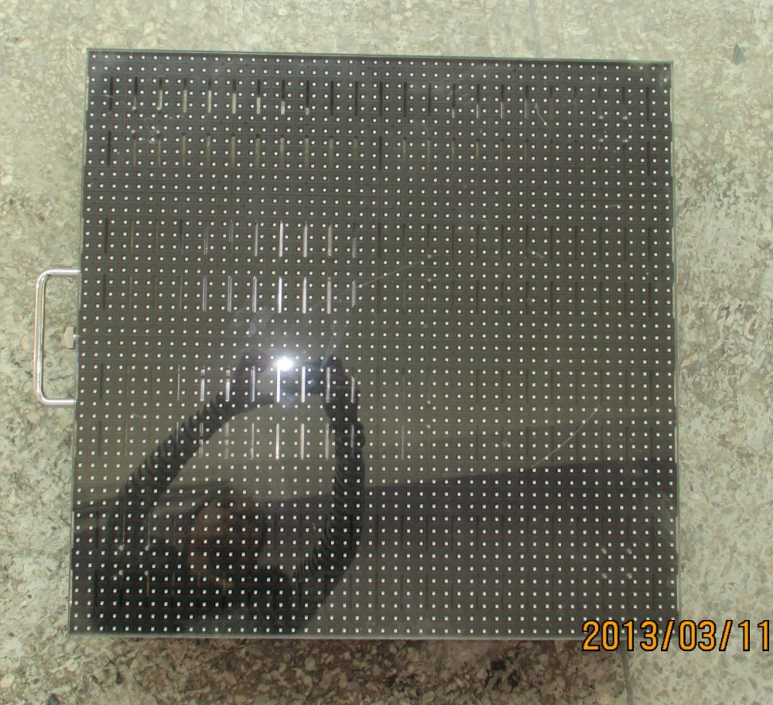
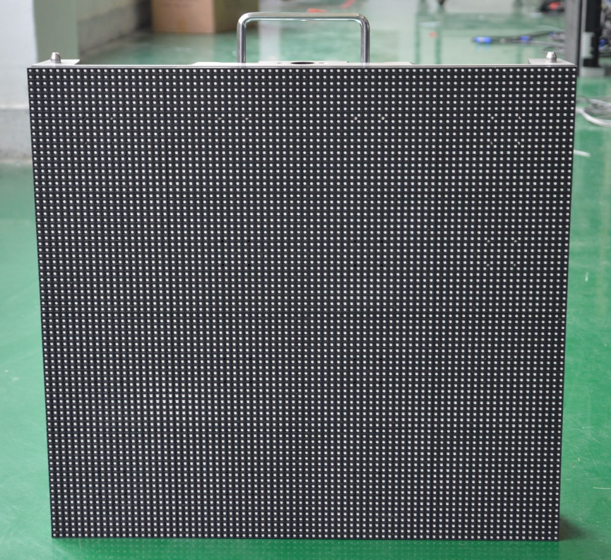
Кабинет корпуса нужно покрывается штукакриловым стеклом
Обратная сторона кабинета:
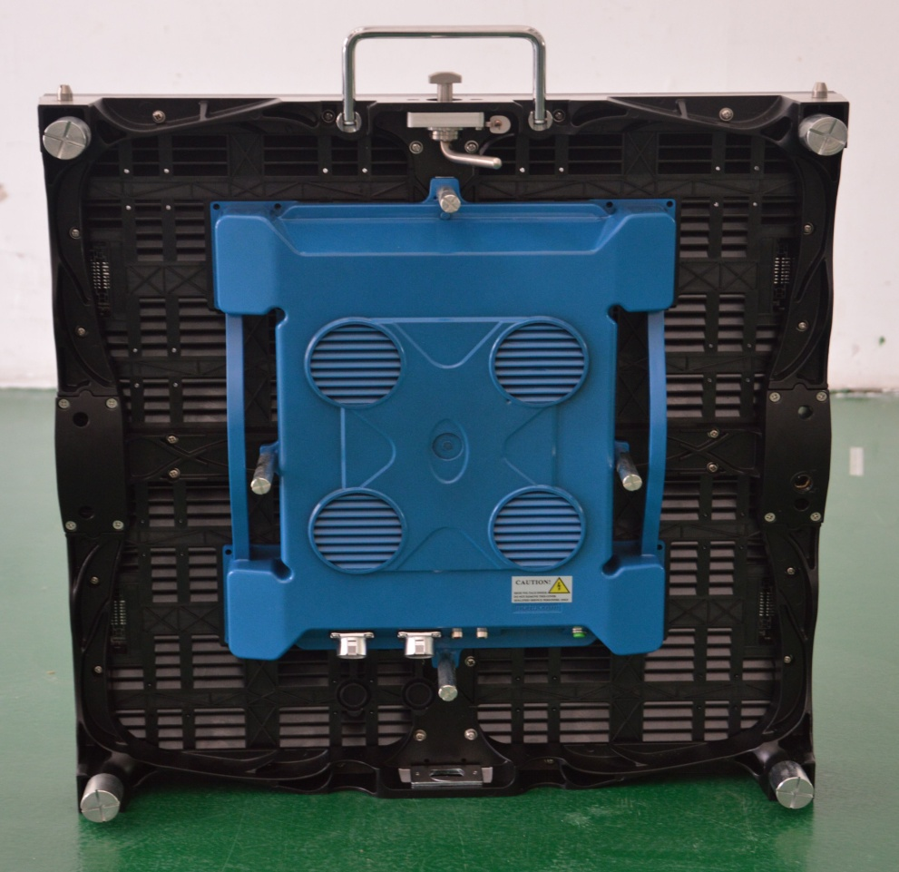
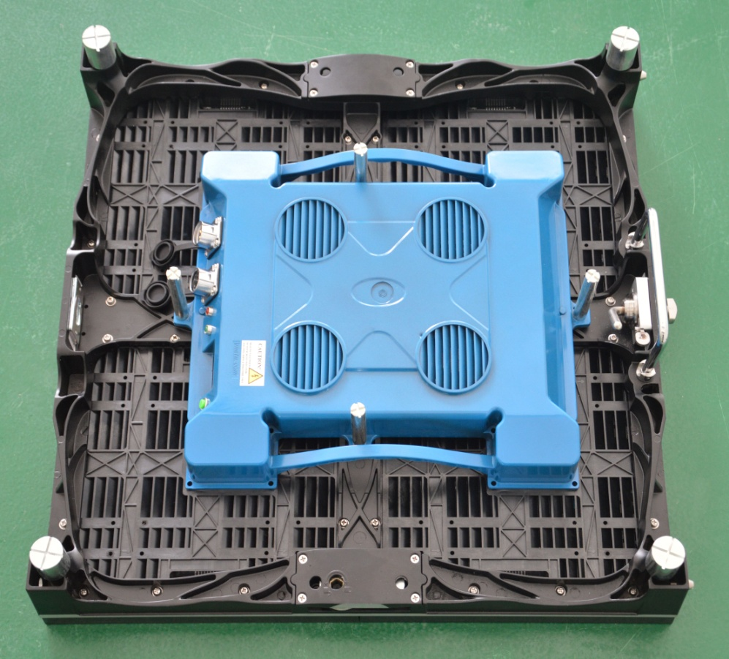

Кабинеты соединения:
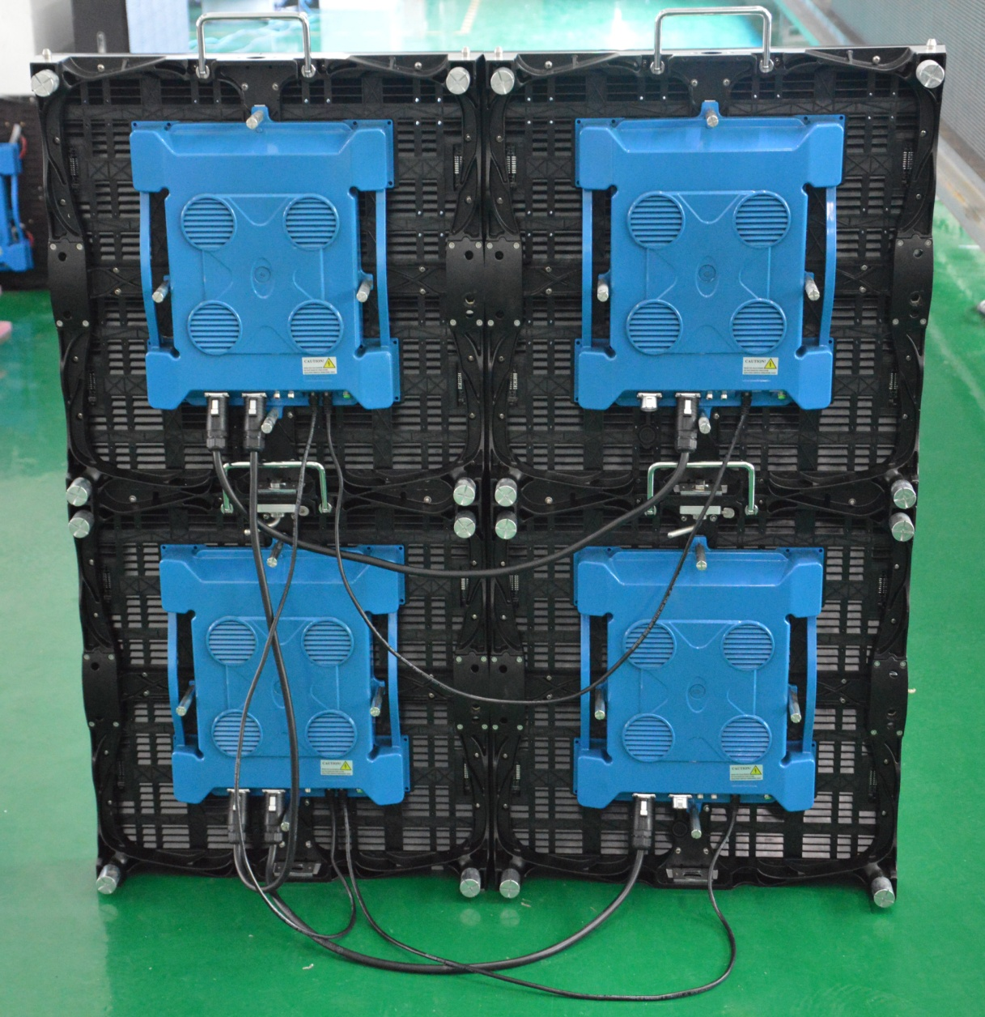
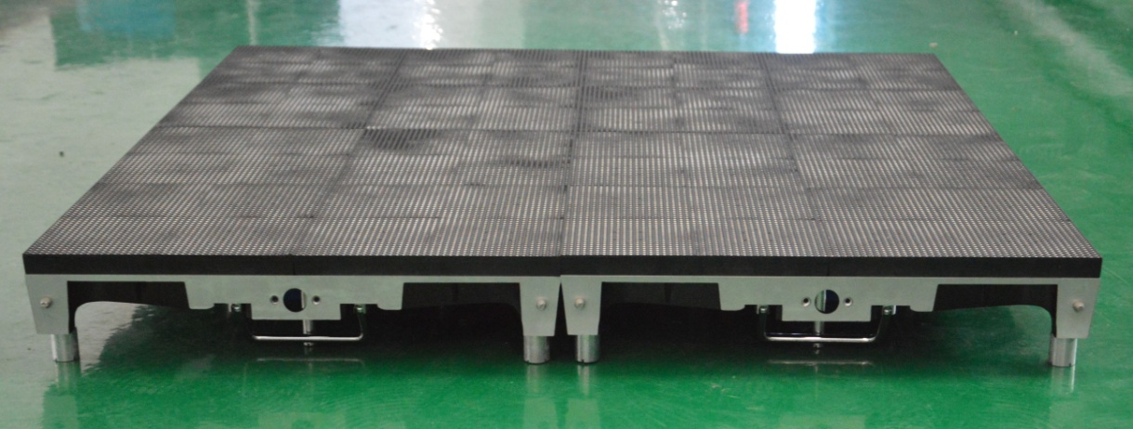
Каждый кабинет корпуса нужно покрывается штукакриловым стеклом.

Постарельный светодиодный экран:
